Demi-Journée d'études

La chambre du futur
Vos critiques nous intéressent !

Quand ?
Le jeudi 29 mars 2018

Où ?
Au Grand Hôpital de Charleroi

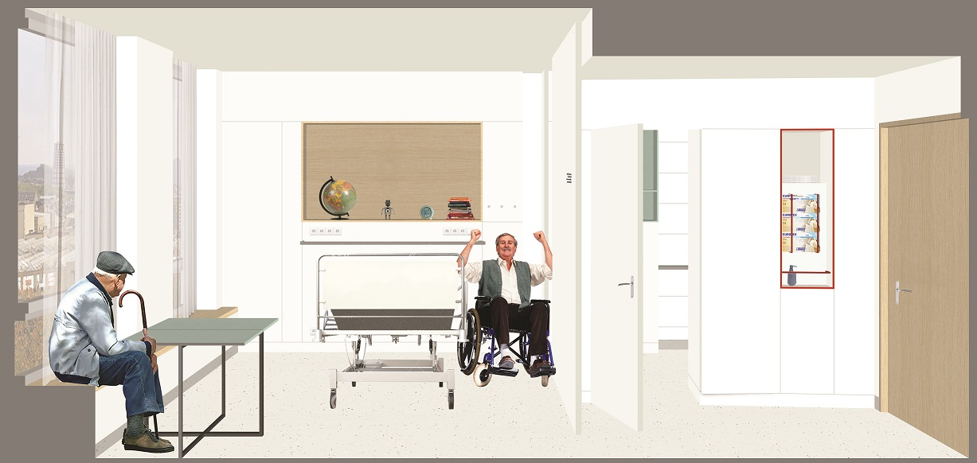

Programme de la Journée d'études

12h 00 - 13h 00 |  | 60 min | Walking dinner
13h 05 - 13h 15 | A.F.T.S.H.  Régal Jean-Luc  Président | 10 min | Accueil des participants.  Nouvelles de l’Association.
13h 20 - 14h 20 | G.H.D.C  Pierre Jacmin  Directeur des Départements Technol. Information & Infrastructure | 01h 00 | Présentation du Projet  Questions - Réponses.
14h 20 - 15h 50 |  | 01h30 | Visite des chambres test.
15h 50 - 16h 20 |  | 30 min | Pause-café
16h 25 – 17h 25 | G.H.D.C  Pierre Jacmin  Modérateur | 60 min | Table ronde Questions - Réponses.

Renseignements pratiques

La Journée d’études se déroulera
Sur le Site Reine Fabiola du GHdC
Avenue du Centenaire 73 à 6061 Montignies sur Sambre
…………………………………………………………………..

Accès : voir le plan dont la référence est précisé à la ligne suivante

http://www.ghdc.be

http://www.ghdc.be/ghdc/internet/ewcm.nsf/_/E9EBCCD5191D6328C1257A1E005274C4?OpenDocument -

En voiture :
Vous pouvez utiliser le parking situé à l’arrière du site Reine Fabiola – suivre les indications « Centre de réadaptation ». Merci de laisser les premières places disponibles pour les patients et les personnes à mobilité réduite.

Parking gratuit

L’entrée dans le bâtiment se fait via l’entrée principale située en façade de l’avenue du centenaire.

En cas de nécessité :
N° d’appel de l’A.F.T.S.H. : 0471/ 37.55.81

Parking

Auditoire
PP Lambert

